PACE CAR - Các thay đổi tích hợp tài liệu Điều khoản & Chiến lược giá
Commit: 0da19b6 (nhánh main) · Production: https://pacecarf.onrender.com · Ảnh chụp lấy từ production bằng tài khoản demo; dữ liệu thử có ghi chú E2E-TEST (booking #9).

1. Trang Điều khoản
- Viết lại /terms thành bản nháp PC-TERMS-2026.2-DRAFT: PACE CAR là nền tảng kết nối; giá, hợp đồng, thanh toán do bên thuê và bên cho thuê xác nhận trực tiếp.
- Pháp nhân, liên hệ, ngày hiệu lực, chính sách dữ liệu chưa có thông tin chính thức nên được đánh dấu 'chưa công bố', không tự bịa.
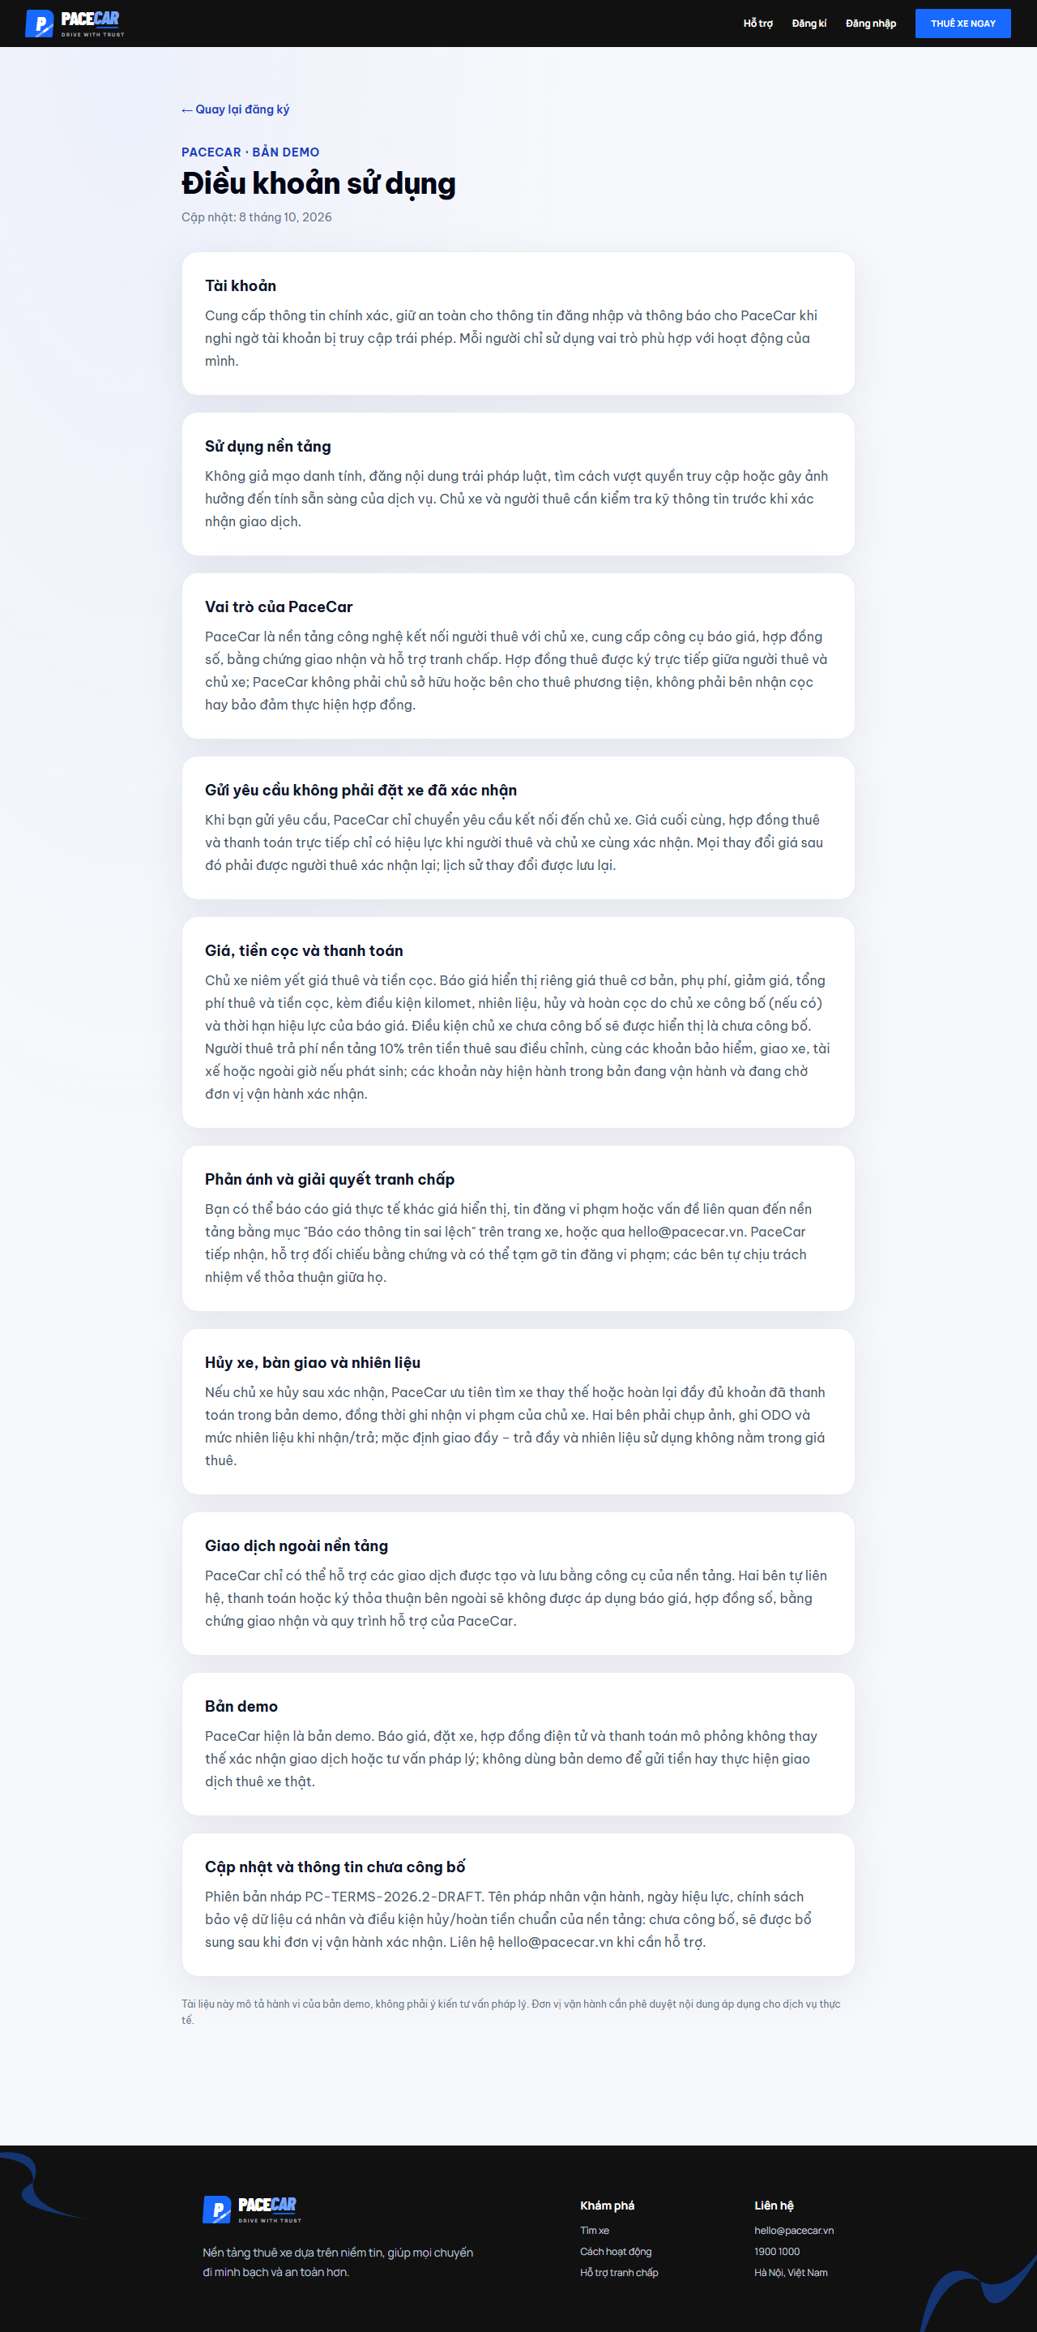
Trang /terms

2. Chấp thuận điều khoản trước khi gửi yêu cầu
- Hai checkbox riêng (điều khoản / vai trò nền tảng), không chọn sẵn; nút 'Gửi yêu cầu kết nối' bị khóa đến khi chọn đủ.
- Backend kiểm tra và lưu người chấp thuận, phiên bản điều khoản, thời điểm, mã yêu cầu; thiếu chấp thuận bị từ chối (không chỉ kiểm ở frontend).
- Thông báo: gửi yêu cầu chưa đồng nghĩa đặt xe được xác nhận.
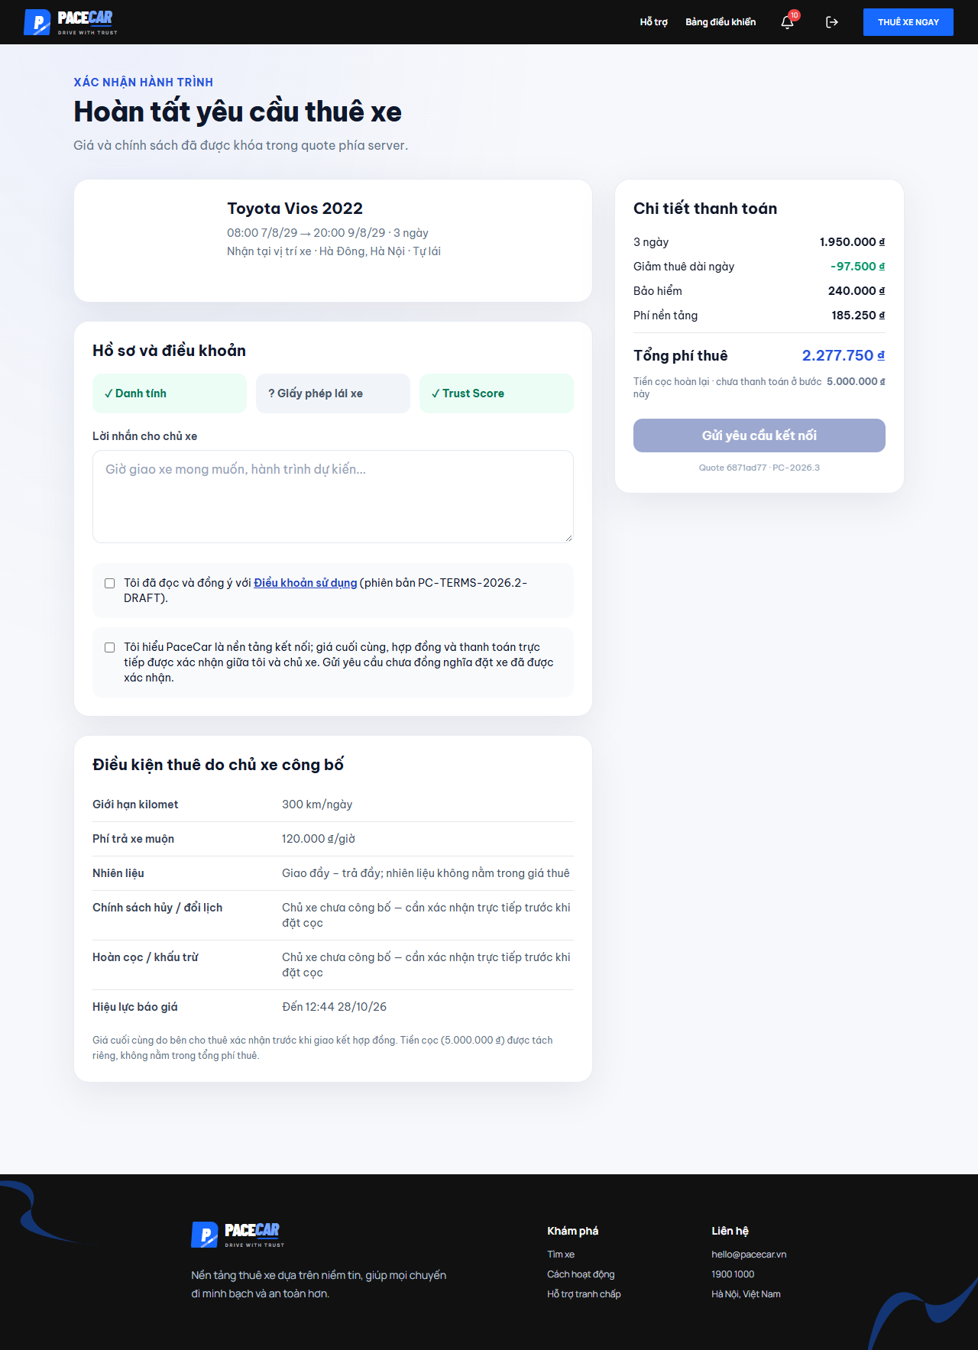
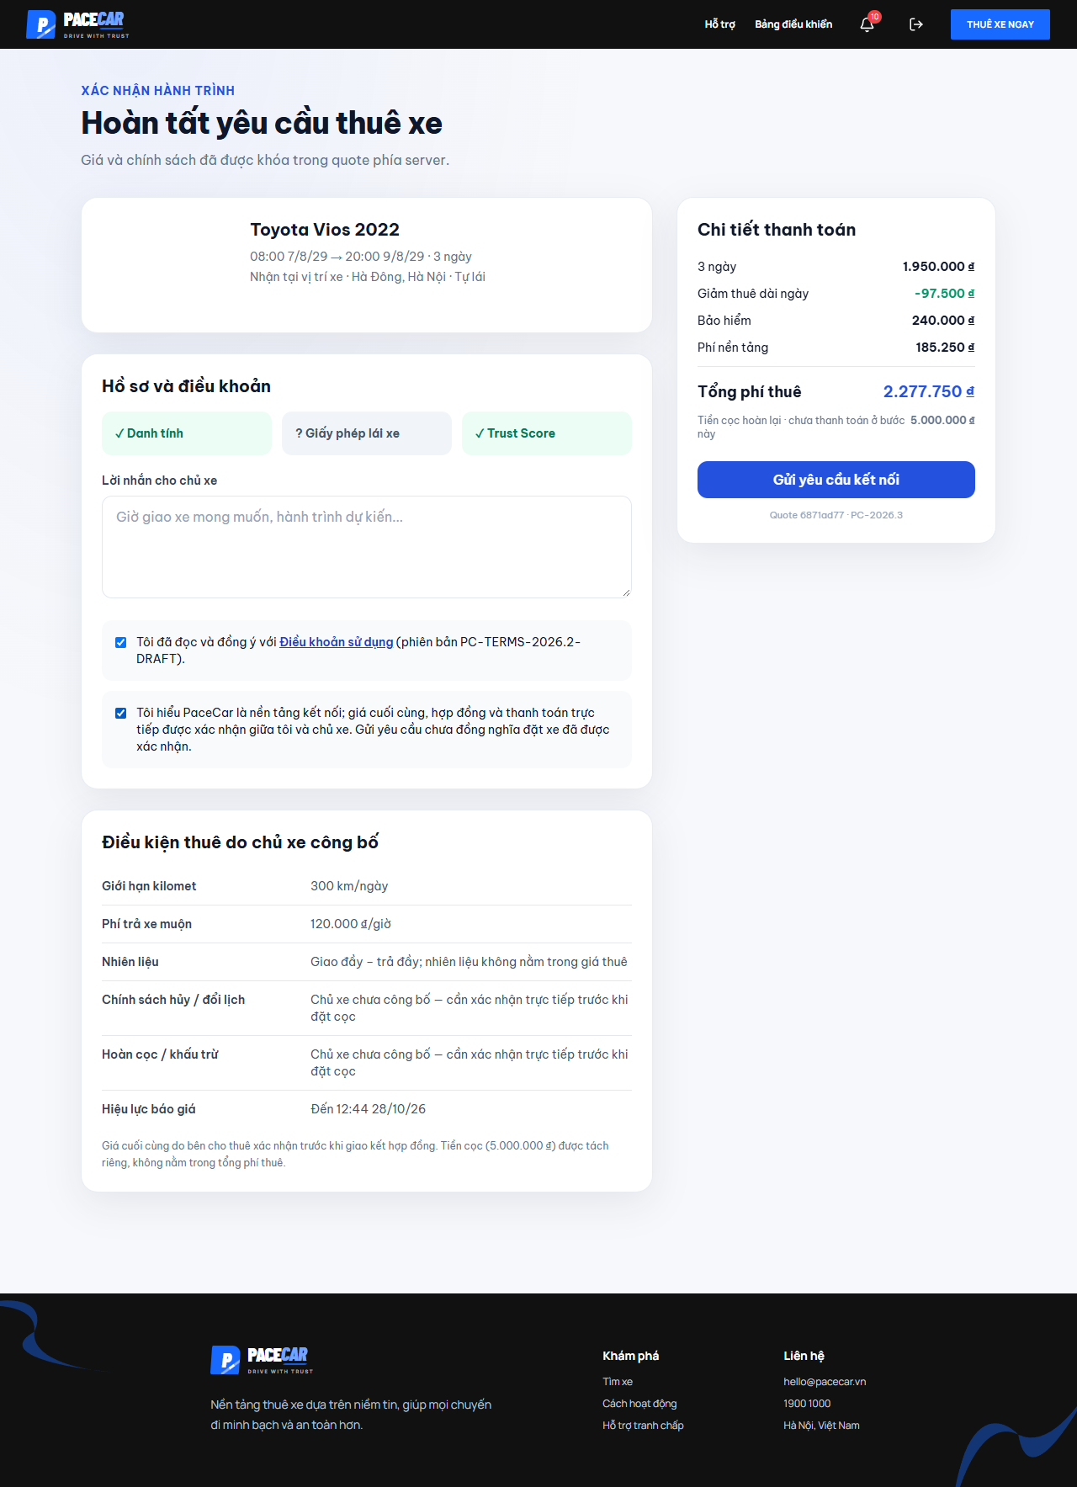
Trước và sau khi chọn checkbox (không gửi)
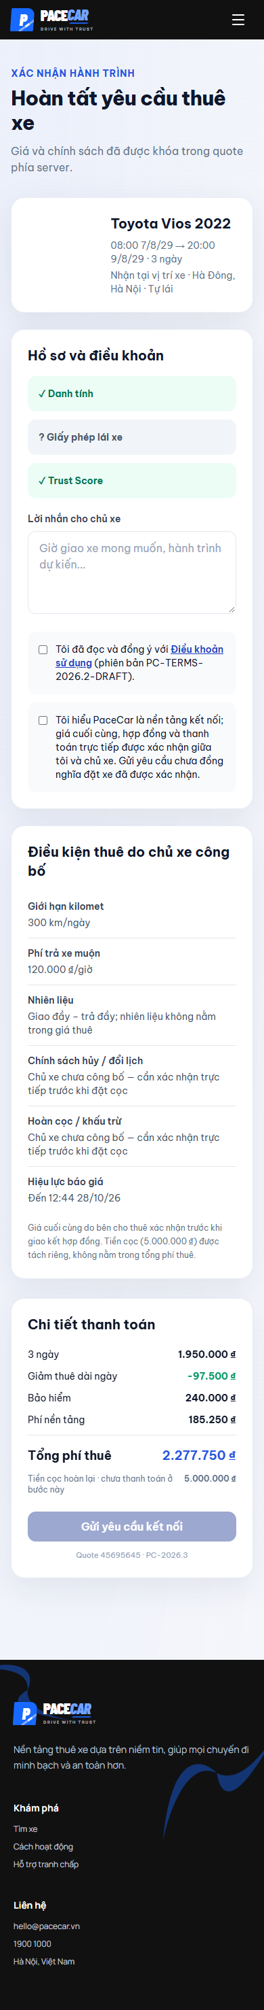
Giao diện mobile

3. Điều kiện giá và báo giá trên trang xe
- Tách riêng giá cơ bản, phụ phí, giảm giá, tổng tiền thuê và tiền cọc; ghi chú giá cuối do hai bên xác nhận; liên kết điều khoản.
- Mẫu báo cáo thông tin sai lệch gắn trực tiếp tại panel báo giá.
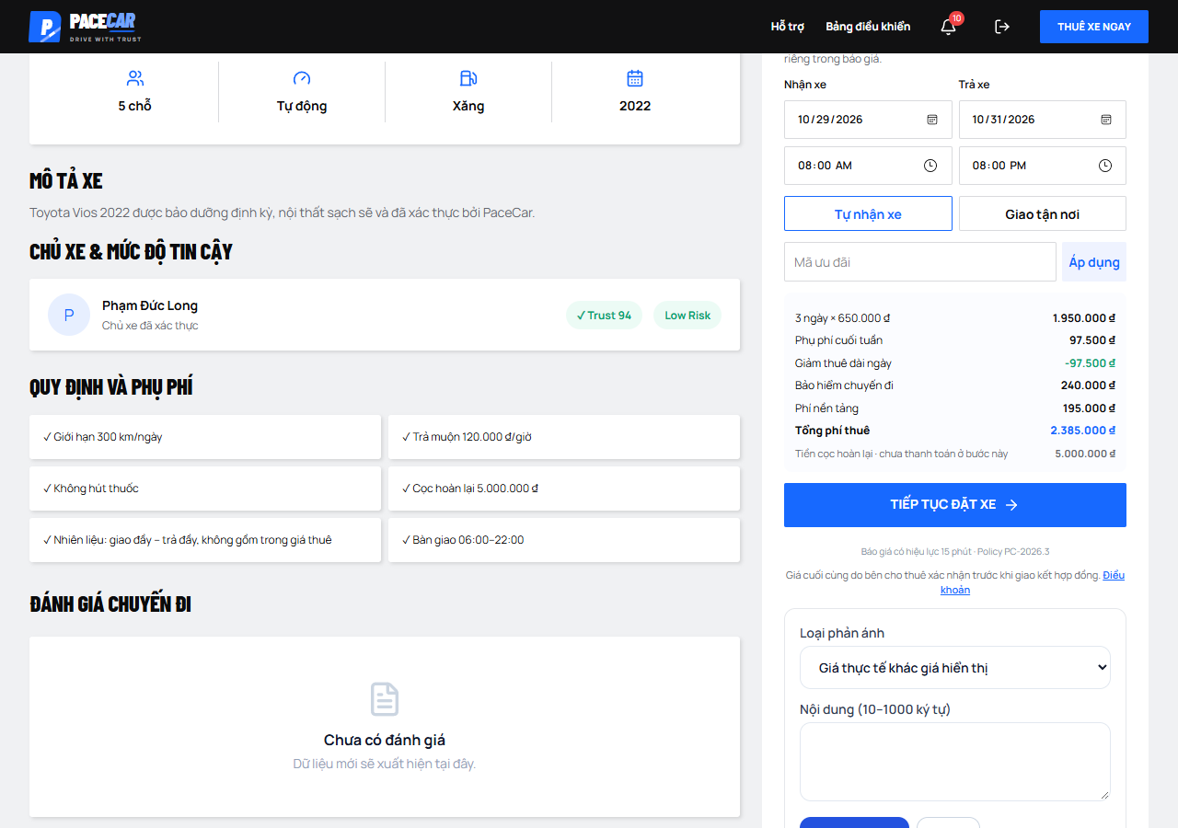
Panel báo giá và biểu mẫu phản ánh
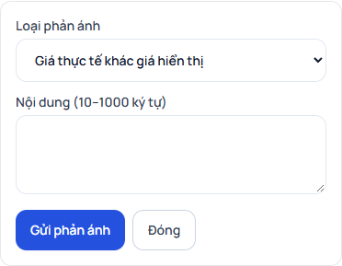

4. Xác nhận giá và thay đổi báo giá
- Mỗi lần giá thay đổi tạo bản điều chỉnh có lịch sử; bên còn lại phải xác nhận trước khi cam kết tiếp.
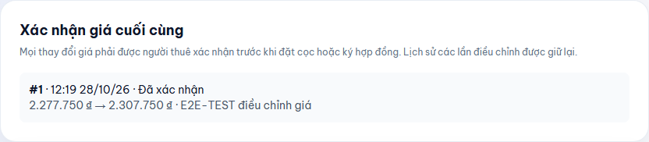
Panel xác nhận giá trong trang hợp đồng

5. Hoàn cọc
- Biểu mẫu hoàn cọc tách khỏi tiền thuê, có xác nhận hai bên; phân biệt mẫu tham khảo với hồ sơ đã được xác nhận.
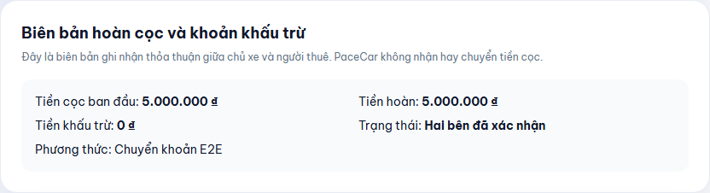
Panel hoàn cọc

6. Chủ xe: chính sách hủy và hoàn cọc
- Thêm hai trường tùy chọn (tối đa 500 ký tự) hiển thị cho người thuê; để trống thì không hiển thị điều kiện tự bịa.
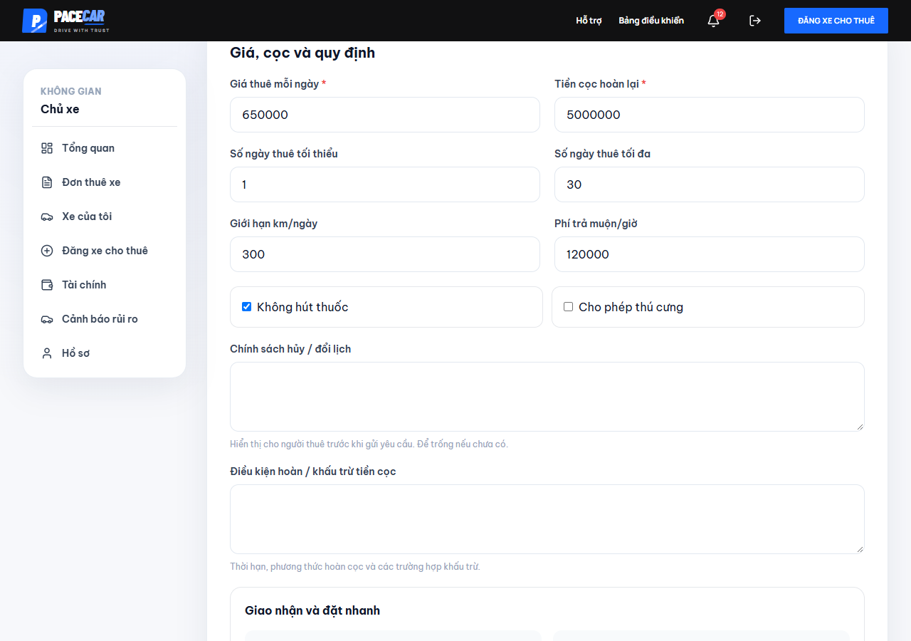
Form đăng/sửa xe (chưa lưu)

7. Admin: phản ánh, chấp thuận, hoa hồng thử nghiệm
- Xem phản ánh, nhật ký chấp thuận điều khoản.
- Hoa hồng 5% (<1 triệu), 4% (1 triệu đến <2 triệu), 3% (>=2 triệu), một mức cho toàn bộ giá thuê cơ bản, làm tròn half-up; chỉ chạy khi COMMISSION_TRIAL_ENABLED=true (hiện tắt, trả 403) và không thu tiền thật.
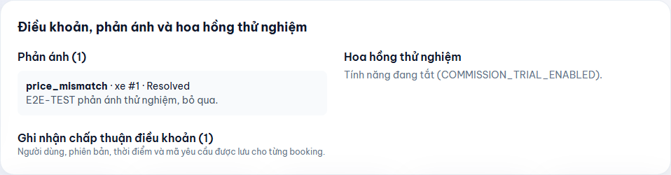
Panel admin (tính năng hoa hồng đang tắt)

8. Kết quả kiểm thử
- npm test (deals.mjs + smoke.mjs) đạt; client build đạt.
- E2E trên production bằng tài khoản demo: 53/53 kiểm tra đạt, không phát hiện lỗi hay xung đột.
- Chưa chạy: kiểm thử migration trên bản sao dữ liệu production thật; không có CI/lint/typecheck trong repo.

9. Cấu hình, rollback, quyết định còn mở
- Biến môi trường mới: COMMISSION_TRIAL_ENABLED (mặc định tắt). Không cần migration phá dữ liệu; bản ghi cũ thiếu trường mới vẫn hoạt động, không tạo lịch sử chấp thuận giả.
- Rollback: git revert 0da19b6 rồi push (Render tự deploy); dữ liệu mới là trường bổ sung nên không ảnh hưởng bản cũ.
- Cần chốt: pháp nhân/liên hệ/ngày hiệu lực; chính sách dữ liệu; điều khoản hủy/hoàn tiền; phí 10% hiện hữu với hoa hồng 3-5%; định nghĩa giao dịch thành công; cơ sở tính và làm tròn; thỏa thuận đối tác.
- Dữ liệu thử còn trên production: booking #9, hợp đồng, 1 phản ánh, 1 điều chỉnh giá, 1 bản ghi hoàn cọc.

